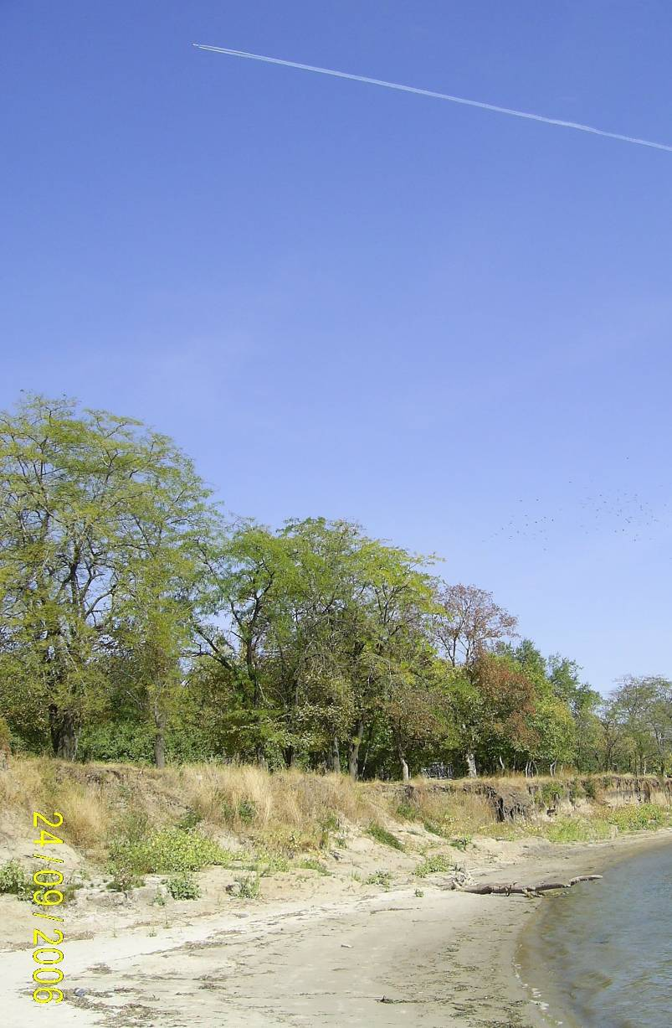
ДЕВИЗ: Мы животных защищаем,
Цветы в обиду не даем,
«ФОРСАЖ» команду называем
друзей на бой с собой зовем!

команд МОУ СОШ № 31
г. Новочеркасска
"Форсаж"
приветствует всех
участников дистанционной
эколого-биологической викторины

Состав команд: Тененгольц Николай, Фетисов Никита, Семенченко Женя, Рытикова Татьяна – 7-а – учащиеся МОУ СОШ № 31 и члены клуба «Гринлэнд». Наш клуб организован в этом учебном году. Руководитель клуба – учитель биологии Баштанник Наталья Евгеньевна.
- Мы живем в столице Донского казачества, очень любим свой край. Он очень красивый, но много дел нужно сделать нам, чтобы он стал еще краше.
- Звери, птицы и рыбы нуждаются в нашей защите
- Растения подвергаются безудержному уничтожению
- Мы активно принимаем участие во всех природоохранных мероприятиях, конкурсах, акциях проводимых в нашей школе
Тененгольц Коля участвовал в проекте «Я - гражданин России» и в краеведческой конференции при создании «Каталога растений школы № 31»; Рытикова Таня – заняла 2 место в школьном конкурсе «Скворечник»; Семенченко Женя – командир команды нашего класса во всех биолого-экологических школьных конкурсах;
Презентацию подготовил Фетисов Никита.
- Мы очень рады возможности участвовать в конкурсе!
- ЖЕЛАЕМ ВСЕМ УСПЕХОВ И ПОБЕД!

